**关于参加第二届“友城绘”江苏省青少年国际绘画展**

**活动的通知**

各位同学：

由江苏省外办、江苏省委外宣办、江苏省教育厅、江苏省文联和江苏广电总台共同主办的第二届“友城绘”江苏省青少年国际绘画展活动现开始报名，请同学们积极参与此次活动，按照“友城绘”组委会统一的报名方式进行海选报名并上传电子版作品（形式不限，题材不限）。本次绘画展的创作主题为“梦想的未来”。

请将作品于2018年6月15日之前（第一阶段）、2018年9月21日之前（第二阶段）提交至组委会，提交方式二选一，详情如下：

1. **个人报名**

扫描下方二维码，提交作品，完成线上报名



1. **团体报名**

电子邮箱上传作品，完成线上报名。

邮箱地址：2018@jsbcart.com

要求：

（1）邮件主题: 所在城市+学校/机构团体名称

（2）附件：

①附件标题：所在城市+学校/机构名称

②附件内容：团体报名信息表；压缩打包后的学生作品图片（学生作品以“学生姓名+组别”为文件名）。

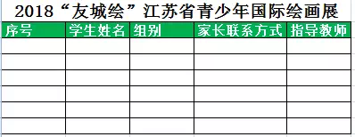

注：请参照以上示例制作团体报名信息表。压缩包内图片需为**JPG格式，不能小于500K，不能超过5M。**

参与此次活动可获得以下奖励：

1、凡晋级到第二轮选拔的选手，均可获得主办方共同签发的官方纪念证书；**（晋级通知以组委会通知为准）**

2、晋级到地市级各个组别的前100强选手，将获得画展的优秀证书；

3、晋级到地市级各个组别的50强作品将集结成中英文画册《童绘江苏·童画世界》，在全球发行；

4、晋级赛中将评出各地市两个组别一、二、三等奖各六名（一等奖1名，二等奖2名，三等奖3名），即12（幅）×13（地市）=156（幅）作品将在国际友城及“一带一路”沿线国家进行展出。

5、获奖作品的选送老师将获得“友城绘”组委会颁发的“优秀指导教师”奖。

活动电子版详情，请扫描官方二维码：



感谢你的参与！